英雄·佳人——台湾明华园戏剧总团东南大学演出预告

为满足广大师生不断增长、日趋多元化的艺术文化生活需求，进一步提高广大学生艺术素养，营造浓郁的校园艺术文化氛围，东南大学特邀来自宝岛台湾的歌仔戏剧团明华团，到我校举办专场演出，为我校师生提供近距离接触高水平、高品位专业演出的机会。

欢迎各位老师和同学前来观看！

**演出剧目：《英雄·佳人》之《鸳鸯枪》《护国将军》折**

**演出时间：2016.11.8（周二） 18:30**

**演出地点：东南大学九龙湖校区焦廷标馆**

**领票时间：2016.11.7（周一） 12:00**

**领票地点：大学生活动中心一楼大厅**

* **歌仔戏**

有百余年历史的歌仔戏，是唯一一个在台湾发展成形的戏剧艺术，原是台湾民间农忙之余的娱乐活动，不像一般传统戏剧受到的规范与限制，这门艺术展现了宽广的包容性，并逐渐吸纳京剧、高甲戏、南北管、新剧等戏曲精华融合而成一个独特的表演艺术。  
 歌仔戏的说唱以「台语」发声，和其他传统戏剧以假嗓演唱不同的是，歌仔戏演员以本嗓来演唱，搭配肢体身段和舞蹈来表演。歌仔戏还有一大特色就是，剧中的男主角通常由女性来反串演出。

* **明华园戏剧团**

明华园于1929年创立，有八十年悠久历史。在台湾，明华园不但成功将歌仔戏化身最有群众魅力的文化创意产业，更让这门台湾独有的表演艺术惊艳国际舞台。其家族三代子弟、媳妇都投入歌仔戏演出行列，也是表演艺术界的一大特色。  
 明华园的戏剧表演展现了台湾人千变万化的艺术想象，她可以融合民俗、戏剧、诗词、音乐、舞蹈、杂技、美术、电影、现代剧场等多元艺术，甚至还有黑光剧场、空中飞人等特效运用，节奏明快、娱乐效果十足。强烈的视觉色彩、丰富的声光、具亲和力的肢体语言，让明华园展现开朗而热情的风格。

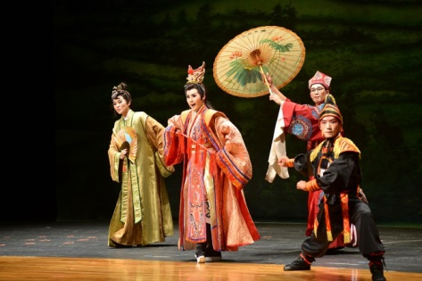

* **《鸳鸯枪》**

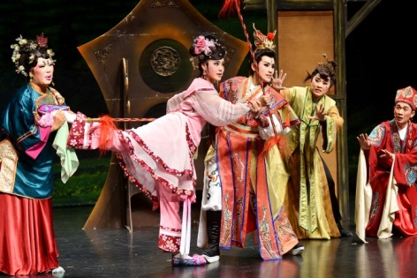该剧是一出精致小巧的老戏所改编，描述古代皇帝微服出巡，途中巧遇一家茶馆老板娘的女儿正举行比武招亲，皇帝也加入比武行列，并赢得美娇娘的故事，对白幽默风趣，剧情轻松温馨，最能表现歌仔戏深具亲和力与草根性的特色。

* **《护国将军》**

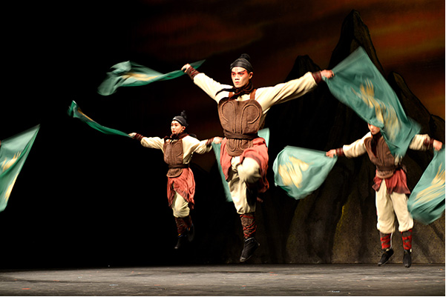 五代后唐时期，河东节度史石敬塘在塞北辽的援助之下，叛变成功，事成之后割取长城以南十六州（「燕云十六州」）土地为酬，并改国号为晋。二十余年之后，后晋亡于后汉，而后汉又亡于后周。后周世宗柴荣英明有为，立志收回失土，遂统兵北上，以赵匡胤等人为将，率军三十万，却屡攻不下，辽国大将军耶律青龙为保护国土，双方开战……本剧不以传统戏剧中的刀、枪作为武器，转而使用独特的竹楼梯进行壮阔刺激的「梯战」，演员的武术身段与竹梯道具巧妙融为一体，是一出兼具创意与传统底蕴的佳作。

大学生艺术团常年招新，欢迎报名！TEL：025——52090188